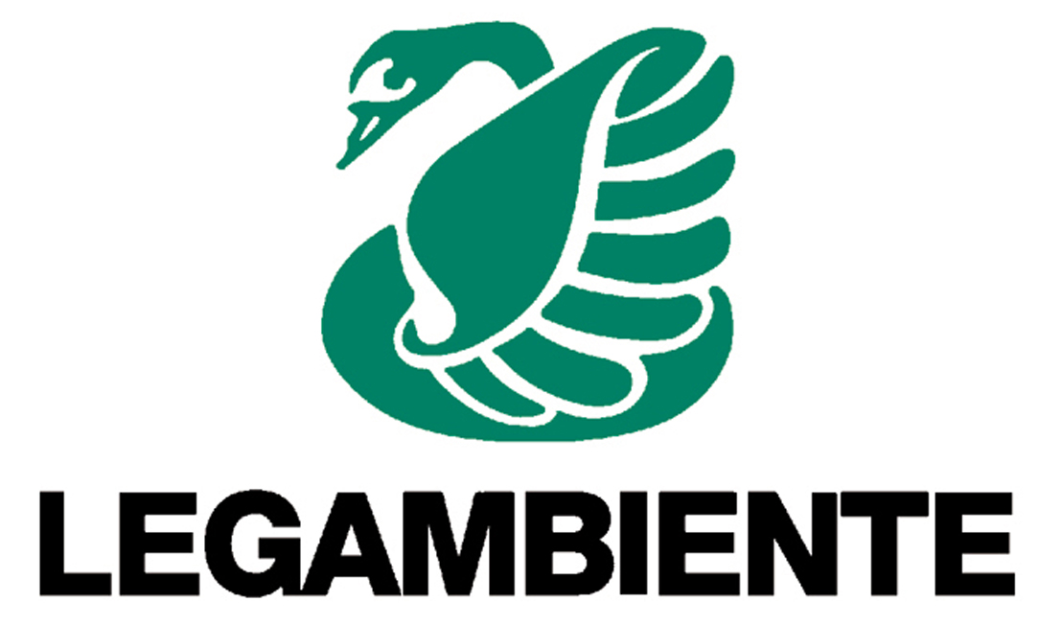
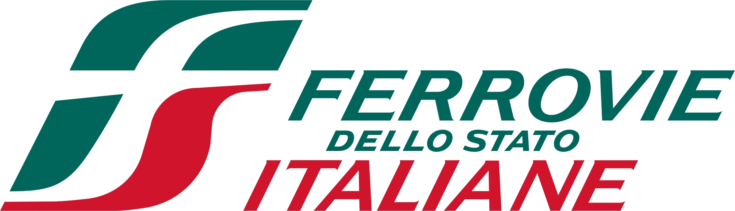

Roma, 20 marzo 2013 Comunicato Stampa

Treno Verde 2013 arriva a Roma

La storica campagna di Legambiente e Ferrovie dello Stato Italiane
da domani, giovedì 21, a sabato 23 marzo al binario I della stazione Termini
Primo appuntamento con il Trofeo Tartaruga
A confronto treno, autobus, bici e auto elettrica: chi arriverà per primo, sfidando inquinamento e file ai semafori per aggiudicandosi il premio di mezzo più efficiente per muoversi in città?
Partenza domani giovedì 21 marzo ore 10.30 da piazza Gondar
Arrivo previsto alle 11.15 al binario I della Stazione Termini
Alle 17.30 la presentazione del progetto “Sicuro in Bici è meglio”

Ecco tutto il programma della tappa

Innovazione, mobilità e riprogettazione urbana saranno in sosta da domani al binario I della stazione Termini. Roma è la quarta del viaggio del Treno Verde di Legambiente e Ferrovie dello Stato Italiane, la campagna, realizzata con la partecipazione del Ministero dell’Ambiente e della Tutela del Territorio e del Mare, che da venticinque anni percorre l’Italia per monitorare l’inquinamento atmosferico e acustico delle maggiori città italiane.
Il convoglio ambientalista sarà in sosta, sul binario I della stazione Roma Termini da giovedì 21 a sabato 23 marzo. Le carrozze, allestite con mostre e percorsi didattici, saranno aperte agli studenti delle scuole della città dalle ore 10 alle 13 e per i cittadini e curiosi dalle 16.00 alle 19.00 (giovedì e venerdì).

Tema di questa edizione del Treno Verde è la smart city e l’innovazione delle città con la mostra ‘Muoversi, abitare, vivere’. La prima carrozza è dedicata al tema della mobilità sostenibile, cardine del cambiamento degli agglomerati urbani. Dal trasporto su ferro alla mobilità elettrica, dall’urbanistica all’intermodalità, passando per le zone a traffico limitato, le piste ciclabili e le zone 30: questo il percorso che farà capire quali scelte devono essere prese dalle città e dai cittadini per dire no allo smog, per aprire le porte alla libertà di muoversi in maniera veloce e a basse emissioni.
All’abitare è dedicata la seconda carrozza all’interno della quale l’allestimento sarà dedicato a raccontare un’urbanistica che risponde alle esigenze dei cittadini e dell’ambiente. Energia pulita e integrata, analisi del ciclo di vita, difesa del suolo e prevenzione del rischio idrogeologico e sismico, edifici sicuri ed efficienti, architettura sostenibile. Nella seconda carrozza si possono trovare alcuni dei temi chiave che aiutano a progettare le fondamenta di una città smart. Abbattimento delle emissioni e innalzamento della qualità della vita sono i principi guida del percorso.
La terza carrozza è dedicata agli stili di vita. Si può parlare di una città smart senza cittadini smart? Sicuramente no. A bordo della terza carrozza del Treno Verde si possono trovare tante soluzioni e piccoli accorgimenti per essere cittadini attenti anche a casa e nelle abitudini di tutti i giorni. Come isolare l’abitazione per renderla efficiente, come fare una spesa sostenibile, come tenere sotto controllo i consumi domestici e, soprattutto, come differenziare, riciclare e imparare a considerare i rifiuti una vera ricchezza.
La quarta carrozza del Treno Verde è stata trasformata in un vero e proprio parco urbano. Perché la città, secondo Legambiente, è sicuramente più verde e con spazi pubblici attrezzati che consentono di passare il tempo libero e non solo, respirando aria pulita o coltivando orti, e riappropriandosi di tutti quei fazzoletti di terra che spesso sono lasciati all’incuria.
Anche quest’anno il Treno Verde sarà accompagnato dal Laboratorio mobile Qualità dell’Aria di Italcertifer che rileverà i dati relativi all’inquinamento acustico e alla qualità dell’aria sostando per 72 ore consecutive, in via di Ripetta dal civico 3 al 7. Oltre ai valori del PM10, saranno raccolte informazioni sulle concentrazioni nell’aria di benzene, biossido di azoto, monossido di carbonio, biossido di zolfo e ozono.

Primo appuntamento della tappa romana sarà il “Trofeo Tartaruga”, la particolare gara tra diversi mezzi di trasporto dedicata al tema della mobilità urbana: l’intento è quello di scoprire il modo più veloce, economico e meno inquinante per muoversi in città. Il percorso prevede la partenza domani, giovedì 21 marzo alle 10.30 da piazza Gondar nei pressi della Stazione Nomentana, con una tappa prevista alla stazione Tiburtina e l’arrivo al binario I di Roma Termini.
Competeranno per aggiudicarsi il taglio del nastro: Cristiana Avenali, Consigliere Regione Lazio, e Aniello Semplice, direttore Regionale Trenitalia Lazio, che viaggeranno a bordo dei mezzi del trasporto pubblico (treno e metropolitana); Lorenzo Grassi, giornalista di Metro, si sposterà in bicicletta; un volontario di Legambiente che percorrerà il tragitto in scooter, e Danilo Chirico, caporedattore di Paese Sera, che salirà a bordo dell’automobile elettrica Renault Twizy. L’appuntamento per la stampa è al binario I della stazione Termini dove, alle ore 11,15, è previsto l’arrivo dei partecipanti della gara.

Sempre domani, nel pomeriggio, alle ore 17.30, nella sala conferenze del Dipartimento di Ingegneria dell’Università Roma 3, in via Via Vito Volterra 62, saranno presentati i principali prodotti del progetto “Sicuro in Bici è meglio”, un’iniziativa di Legambiente Lazio e Criss (Centro Interuniversitario di Ricerca per gli Studi sulla Sicurezza Stradale). Il progetto è stato rivolto alla tutela e alla promozione della mobilità ciclabile, al fine di migliorare gli standard di sicurezza di chi usa la bicicletta e, al medesimo tempo, di aumentare il numero di utenti che usufruiscono di questo mezzo, sia attraverso l’incremento di sicurezza stessa, sia attraverso azioni formative e di promozione culturale.

Il programma della tappa del Treno Verde a Roma:

Domani, giovedì 21 marzo, alle ore 10.30 Trofeo Tartaruga, la storica competizione nel traffico urbano tra i vari mezzi di trasporto. Partenza da piazza Gondar; arrivo previsto alle 11.15 al binario I di Roma Termini.

Domani, giovedì 21 marzo, ore 17.30, sala conferenze del Dipartimento di Ingegneria dell’Università Roma 3, in via Via Vito Volterra 62, presentazione dei principali prodotti del progetto “Sicuro in Bici è meglio” di Legambiente Lazio e Criss (Centro Interuniversitario di Ricerca per gli Studi sulla Sicurezza Stradale).

Venerdì 22 marzo ore 16.30 nella quarta carrozza del Treno Verde incontro sul tema “Esperienze degli orti urbani a Roma”, a cura dei circoli romani di Legambiente. Parteciperanno i circoli di Legambiente Garbatella, Legambiente Parco di Veio, Legambiente Parco della cellulosa, Legambiente Aniene, Legambiente Ecoidea “Lidia Serenari”.

Sabato 23 marzo, ore 12, conferenza stampa per la presentazione del bilancio finale della tappa romana nel corso della quale saranno diffusi i dati del monitoraggio sull’inquinamento acustico e atmosferico.

L’ingresso al Treno Verde è gratuito.

Treno Verde è una campagna di Legambiente e Ferrovie dello Stato Italiane

Main Partner: Enel Green Power
Partner: Renault, Renovo, Weber - Saint Gobain
Partner tecnici: Kubedesign, Demode by Valcucine
Media partner: Rds, La Nuova Ecologia

Si ringraziano l’Accademia delle Arti e Nuove tecnologie di Roma e il Museo A come Ambiente
per l’allestimento della mostra a bordo del Treno Verde
L’equipaggio del Treno Verde veste Patagonia

Ufficio stampa Treno Verde
Luigi Colombo 346 4034528
trenoverde@legambiente.it

